

## HỌC VIỆN CÔNG NGHỆ BƯU CHÍNH VIỄN THÔNG

### KHOA CÔNG NGHỆ THÔNG TIN 1

**BÁO CÁO NHẬP MÔN CÔNG NGHỆ PHẦN MỀM**

**Tên đề tài: Đề số 37-Phần mềm quản lý cho thuê truyện ở một cửa hàng**

|  |  |
| --- | --- |
| **Họ và tên sinh viên** | **: Nguyễn Văn Huân** |
| **Mã sinh viên** | **: B21DCCN404** |
| **Lớp** | **: N03** |

### Giảng viên hướng dẫn: Đỗ Thị Bích Ngọc

***Hà Nội – 2024***

Mục lục

DANH SÁCH MỘT SỐ KÍ HIỆU SỬ DỤNG TRONG ĐỀ TÀI 3

1. Tài liệu pha đặc tả 4
   1. Danh sách các từ chuyên môn trong lĩnh vực của ứng dụng (glossary) và giải thích 4
   2. Mô tả hệ thống chi tiết bằng ngôn ngữ tự nhiên 5
      1. Phạm vi phần mềm 5
      2. Mô tả thông tin 5
      3. Những người được sử dụng phần mềm và được làm các chức năng 6
      4. Mô tả chi tiết hoạt động 6
      5. Các thông tin cần xử lý 7
   3. Sơ đồ tổng quan các use case của toàn hệ thống 8
   4. Vẽ sơ đồ chi tiết và mô tả use case của modul 8
2. Tài liệu pha phân tích 10
   1. Sơ đồ chi tiết usecase 10
   2. Scenario 10
   3. Trích các lớp thực thể 12
   4. Trích các lớp biên, các lớp điều khiển. Vẽ sơ đồ lớp từ các lớp đã trích được của modul 12
   5. Xây dựng thẻ CRC cho các lớp điều khiển 13
   6. Xây dựng sơ đồ hoạt động (statechart) cho modul Viết lại các scenario với các lớp đã trích được 13
   7. Thực tế hóa mỗi scenario của mỗi UC thành sơ đồ tuần tự (hoặc cộng tác)

. 15

1. Pha thiết kế 15
   1. Thiết kế lớp thực thể 15
   2. Thiết kế cơ sở dữ liệu 15
   3. Vẽ sơ đồ lớp MVC của module với thực thể thuần 18
      1. Định nghĩa các thuộc tính và kiểu thuộc tính của mỗi lớp 18
      2. Dùng kĩ thuật thẻ CRC và 3 nguyên lí thiết kế phương thức để gán các phương thức cho các lớp 18
      3. Định nghĩa khuôn mẫu cho từng phương thức 19
      4. Sơ đồ lớp chi tiết MVC của modul 20
   4. Vẽ lại sơ đồ tuần tự sau pha thiết kế 20
2. Pha cài đặt 20
3. Pha kiểm thử 33
   1. Lập kế hoạch test cho modul 33
   2. Test case 33
      1. Danh sách khách hàng mượn nhiều có hiện lên khách hàng 35
      2. Danh sách khách hàng mượn nhiều trống 36

## DANH SÁCH MỘT SỐ KÍ HIỆU SỬ DỤNG TRONG ĐỀ TÀI

|  |  |  |
| --- | --- | --- |
| Khái niệm | Kí hiệu | Ý nghĩa |
| Tác nhân (Actor) |  | Là một đối tượng bên ngoài hệ thống tương tác trực tiếp với hệ thống. |
| Use case |  | Biểu diễn một chức năng xác định của hệ thống. Một chuỗi các hành động mà hệ thống thực hiện mang lại một kết quả quan sát được cho  actor. |
| Hệ thống (System) |  | Biểu diễn phạm vi của ứng dụng. Các use case được đặt trong hệ thống |
| Lớp (Class) |  | Là một sự trừu tượng của các đối tượng trong thế giới thực. |
| Lớp biên (Boundary Class) |  | Là lớp nằm ngoài cùng ở ranh giưới giữa hệ thống với môi trường bên ngoài nhằm thực hiện vai trò nhận yêu cầu trực tiếp từ các actor và  chuyển các yêu cầu đó cho các lớp bên trong hệ thống. |
| Lớp điều khiển (Control Class) |  | Là lớp thực hiện chức năng điều khiển hoạt động của hệ thống tương ứng với các chức năng cụ thể nào đó của một nhóm các lớp biên hoặc  nhóm các lớp thực thể. |
| Lớp thực thể (Entity Class) |  | Là lớp đại diện cho các thực thể chứa thông tin về các đối tượng xác định nào đó. |

Các quan hệ có trong biểu đồ lớp thực thể

|  |  |  |
| --- | --- | --- |
| Khái niệm | Kí hiệu | Ý nghĩa |
| Kế thừa (Inheritance) |  | Kế thừa là mối quan hệ giữa một lớp có các đặc trưng mang tính khái quát cao hơn và một lớp có các tính chất đặc biệt hơn. |
| Liên kết (Association) |  | Là sự kết nối giữa các lớp, cũng có  nghĩa là sự kết nối giữa các đối tượng của các lớp này. |
| Kết hợp (Aggregation) |  | Là dạng quan hệ mô tả một lớp A là một phần của lớp B và lớp A có thể tồn tại độc lập. |
| Hợp thành (Composition) |  | Lớp A có quan hệ hợp thành với lớp B nếu lớp A là một phần của lớp B và sự tồn tại của đối tượng lớp B điều khiển sự tồn tại của đối tượng lớp A. |

1. **Tài liệu pha đặc tả**
   1. **Danh sách các từ chuyên môn trong lĩnh vực của ứng dụng (glossary) và giải thích**

|  |  |  |
| --- | --- | --- |
| **STT** | **Từ tiếng Việt** | **Giải nghĩa** |
| **Danh từ** | | |
| **1** | **Phiếu mượn** | Là chứng từ được tạo ra khi khách hàng mượn truyện từ cửa hàng. Phiếu này ghi nhận thông tin về khách hàng, ngày mượn, và danh sách truyện được mượn cùng giá  thuê. |
| **2** | **Hóa đơn trả** | Là chứng từ được tạo ra khi khách hàng trả truyện cho cửa hàng. Hóa đơn này bao gồm thông tin về khách  hàng, ngày thanh toán, danh sách truyện trả, ngày mượn, ngày trả, giá thuê, thành tiền và tiền phạt (nếu có). |
| **3** | **Giá thuê** | Là số tiền mà khách hàng phải trả để mượn một đầu truyện trong một khoảng thời gian nhất định (thường là  theo ngày). |
| **4** | **Tiền phạt** | Số tiền mà khách hàng phải trả ngoài giá thuê nếu trả truyện muộn hoặc truyện bị hỏng, mất. |
| **5** | **Danh Sách**  **Truyện Được Mượn** | Là danh sách tất cả các đầu truyện mà khách hàng đã chọn mượn. |

|  |  |  |
| --- | --- | --- |
| **6** | **Doanh Thu** | Là tổng số tiền thu được từ việc cho thuê truyện, bao gồm cả tiền phạt. |
| **7** | **Tình Trạng Sách** | Tình trạng của sách khi được trả lại, ví dụ như mới, cũ, hỏng, mất,... |
| **8** | **Menu** | Giao diện trong phần mềm cho phép người dùng (nhân viên, quản lý) lựa chọn các chức năng khác nhau của ứng dụng, như tạo phiếu mượn, tạo hóa đơn trả, thống  kê,… |
| **9** | **Quản lý** | Thường chỉ người có trách nhiệm cao nhất trong việc sử dụng phần mềm, có quyền truy cập vào tất cả chức năng,  bao gồm cả chức năng thống kê và báo cáo. |
| **10** | **Nhân Viên Thu Ngân** | Là người sử dụng phần mềm để tạo phiếu mượn và hóa đơn trả cho khách hàng. Họ có quyền truy cập giới hạn, chủ yếu liên quan đến giao dịch hàng ngày. |
| Hành động | | |
| **11** | **Thống Kê**  **Truyện Được Mượn Nhiều** | Phân tích dữ liệu để xác định các đầu truyện được mượn nhiều nhất trong một khoảng thời gian nhất định. |
| **12** | **Thống Kê Khách Hàng Mượn**  **Nhiều** | Phân tích dữ liệu để xác định những khách hàng mượn  truyện nhiều nhất, dựa trên tổng số lượt mượn và tổng số tiền đã trả. |
| **13** | **Thống Kê Doanh Thu** | Phân tích dữ liệu để xác định tổng doanh thu từ việc cho thuê truyện trong một khoảng thời gian nhất định (tháng,  quý, năm). |

* 1. **Mô tả hệ thống chi tiết bằng ngôn ngữ tự nhiên**

### Phạm vi phần mềm

-Hỗ trợ quản lý cho thuê truyện cho 1 cửa hàng.

-Chỉ có nhân viên của cửa hàng có thẩm quyền mới được thao tác, sử dụng phần mềm: bào gồm người quản lý cửa hàng, nhân viên thu ngân.

### Mô tả thông tin

* + - * Cửa hàng có nhiều đầu truyện khác nhau. Mỗi đầu truyện có số lượng khác nhau và giá thuê khác nhau (giá thuê theo ngày).
      * Mỗi đầu truyện có thể được mượn bởi nhiều khách hàng khác nhau. Mỗi khách hàng mỗi lần mượn được mượn nhiều đầu truyện khác nhau.
      * Mỗi lần mượn, khách hàng được nhận một phiếu mượn. Trong đó, dòng đầu ghi tên khách hàng và ngày mượn. Thông tin mỗi đầu truyện mượn được ghi trên một dòng:

tên, tác giả, nhà xuất bản, năm xuất bản, giá thuê. Dòng cuối cùng ghi số lượng đầu truyện mượn.

* + - * Khi trả truyện, khách hàng được nhận hóa đơn trả. Trong đó, dòng đầu ghi tên khách hàng và ngày thanh toán. Thông tin mỗi đầu truyện trả được ghi trên một dòng: tên, tác giả, nhà xuất bản, năm xuất bản, ngày mượn, ngày trả, giá thuê, thành tiền. Nếu bị phạt thì có thêm cột số tiền phạt. Dòng cuối cùng ghi tổng số tiền thanh toán.

### Những người được sử dụng phần mềm và được làm các chức năng

-Đối với tất cả nhân viên nói chung:

+Phải đăng nhập để thực hiện các hoạt động nghiệp vụ của mình.

+Khi xong công việc, hoặc hết ca làm việc phải đăng xuất khỏi hệ thống.

-Người quản lý cửa hàng được phép:

+Thống kê truyện được mượn nhiều.

+Thống kê khách hàng mượn nhiều.

+Thống kê doanh thu.

-Nhân viên thu ngân được phép:

+Tạo phiếu mượn cho khách hàng khi họ chọn thuê truyện, bao gồm thông tin về truyện và thời gian mượn.

+Xử lý các giao dịch trả truyện từ khách hàng, kiểm tra tình trạng truyện và tạo hóa đơn cho khách hàng, bao gồm cả phí phạt (nếu có).

### Mô tả chi tiết hoạt động

-"Cho thuê truyện" với các bước sau đây: Sau khi chọn được các truyện để thuê mượn, khách hàng (KH) cầm đến quầy nhân viên (NV) thu ngân làm phiếu mượn. NV nhập tên KH và tìm kiếm → Hệ thống trả về danh sách các KH có tên vừa nhập → NV click chọn tên KH trong danh sách (nếu KH mượn lần đầu thì nhập mới) → Hệ thống hiện giao diện thêm truyện mượn vào phiếu: Với mỗi đầu truyện, NV click chọn tìm truyện theo tên → nhập tên truyện + click tìm → hệ thống hiện lên danh sách các đầu truyện có tên vừa nhập → NV click chọn dòng đúng với quyển truyện do KH chọn thuê →

Hệ thống thêm 1 dòng tương ứng với đầu truyện đó vào phiếu thuê mượn như mô tả. Khi hết các đầu truyện do KH chọn thuê, NV click tạo phiếu mượn → Hệ thống lưu vào CSDL và hiển thị phiếu mượn lên màn hình → NV click in ra → Hệ thống in phiếu mượn ra cho KH.

-"Khách hàng trả truyện và thanh toán" với các bước sau đây: Khi KH đem truyện đến trả, NV chọn menu tìm danh sách truyện mượn theo tên KH → nhập tên KH+click tìm

kiếm → hệ thống hiển thị danh sách các KH có tên vừa nhập → NV chọn tên KH đúng với thông tin KH hiện tại → hệ thống hiện lên danh sách các đầu truyện mà KH đó đang mượn, mỗi đầu truyện trên một dòng với đầy đủ thông tin về đầu truyện, ngày mượn, giá mượn, và số tiền thuê tính đến ngày đang trả, cột cuối cùng là ô tích chọn trả → NV click vào nút chọn trả cho các đầu truyện mà KH đem trả (có thể không trả hết 1 lần), nhập tình trạng sách và tiền phạt nếu có, cuối cùng click nút thanh toán → hệ thống hiện hóa đơn đầy đủ thông tin khách hàng + 1 bảng danh sách các đầu truyện trả như mô tả trên + dòng cuối là tổng số tiền trả → NV click xác nhận → hệ thống

cập nhật vào CSDL.

-"Thống kê truyện được mượn nhiều" với các bước sau đây: QL chọn menu thống kê đầu truyện được mượn nhiều → Nhập khoảng thời gian (ngày bắt đầu – kết thúc) thống kê → Hệ thống hiển thị danh sách các đầu truyện được mượn nhiều theo dạng bảng, mỗi dòng tương ứng với một đầu truyện với đầy đủ thông tin: mã, tên, tác giả,

NXB, năm XB, cột tổng số lượt được mượn, cột tổng số tiền thu được. Xếp theo thứ tự giảm dần của cột tổng số lượt mượn, tiếp theo là giảm dần của cột tổng số tiền thu

được. NV click vào 1 dòng của 1 truyện → hệ thống hiện lên chi tiết hóa đơn có truyện đó đã mượn, mỗi hóa đơn trên 1 dòng: id, tên khách mượn, ngày giờ mượn, ngày giờ trả, tổng số tiền.

-"Thống kê khách hàng mượn nhiều" với các bước sau đây: QL chọn menu thống kê khách hàng mượn nhiều → Nhập khoảng thời gian (ngày bắt đầu – kết thúc) thống kê

→ hệ thống hiển thị danh sách KH mượn nhiều theo dạng bảng, mỗi dòng tương ứng với một KH với đầy đủ thông tin: mã, tên, số CMT, số đt, địa chỉ, tiếp theo là cột tổng số lượt mượn, cột tổng số tiền đã trả. Xếp theo chiều giảm dần của tổng số lượt mượn, tiếp theo là chiều giảm dần của tổng số tiền trả. NV click vào 1 dòng của 1 khách hàng

→ hệ thống hiện lên chi tiết các hóa đơn khách hàng đấy đã mượn, mỗi hóa đơn trên 1 dòng: ngày mượn, tổng số sách mượn, tổng số tiền thanh toán.

-"Thống kê doanh thu" với các bước sau đây: QL chọn menu thống kê doanh thu theo thời gian (tháng, quý, năm) → hệ thống hiện ô chọn thống kê theo tháng, quý, hoặc

năm → QL click chọn theo tháng → hệ thống hiện lên thống kê doanh thu theo tháng dưới dạng bảng, mỗi dòng tương ứng với 1 tháng (tương ứng là quý, năm): tên tháng, tổng doanh thu. Sắp xếp theo chiều thời gian tháng (tương ứng là quý, năm) gần nhất đến tháng (tương ứng là quý, năm) cũ nhất. NV click vào 1 dòng → hệ thống hiện lên chi tiết các hóa đơn trong khoảng thời gian của dòng đấy, mỗi hóa đơn trên 1 dòng: id, tên khách hàng, ngày mượn, tổng số truyện mượn, tổng số tiền của hóa đơn.

### Các thông tin cần xử lý

* Cửa hàng: Tên cửa hàng, địa chỉ, mô tả
* Đầu truyện: Tên đầu truyện, thể loại, nhà xuất bản, năm xuất bản, tác giả, giá thuê, số lượng, mô tả.

-Khách hàng: Tên, địa chỉ, tuổi, số điện thoại, mô tả

-Nhân viên thu ngân: Tên, tên đăng nhập, mật khẩu, chức vụ

-Hóa đơn: Tên khách hàng, ngày thanh toán, thông tin về mỗi đầu truyện, ngày mượn.

-Phiếu mượn: Thông tin khách hàng, thông tin đầu truyện, ngày mượn.

* Thống kê khách hàng mượn nhiều: thông tin về đầu truyện, tổng số lượt mượn, tổng số tiền thu được.

### Sơ đồ tổng quan các use case của toàn hệ thống

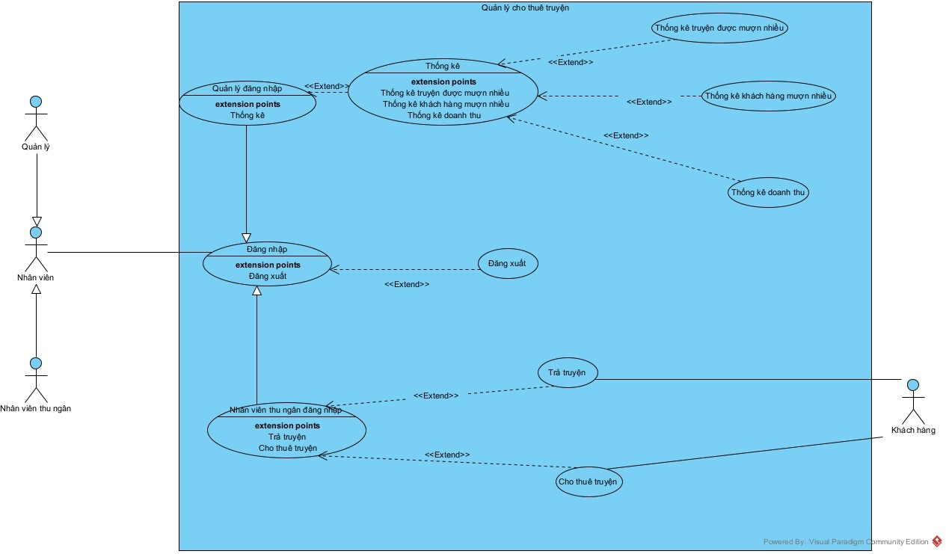

* 1. **Vẽ sơ đồ chi tiết và mô tả use case của modul**

**Modul "Thống kê khách hàng mượn nhiều":** QL chọn menu thống kê khách hàng mượn nhiều → Nhập khoảng thời gian (ngày bắt đầu – kết thúc) thống kê → hệ thống hiển thị danh sách KH mượn nhiều theo dạng bảng, mỗi dòng tương ứng với một KH với đầy đủ thông tin: mã, tên, số CMT, số đt, địa chỉ, tiếp theo là cột tổng số lượt

mượn, cột tổng số tiền đã trả. Xếp theo chiều giảm dần của tổng số lượt mượn, tiếp theo là chiều giảm dần của tổng số tiền trả. NV click vào 1 dòng của 1 khách hàng → hệ thống hiện lên chi tiết các hóa đơn khách hàng đấy đã mượn, mỗi hóa đơn trên 1

dòng: ngày mượn, tổng số sách mượn, tổng số tiền thanh toán.

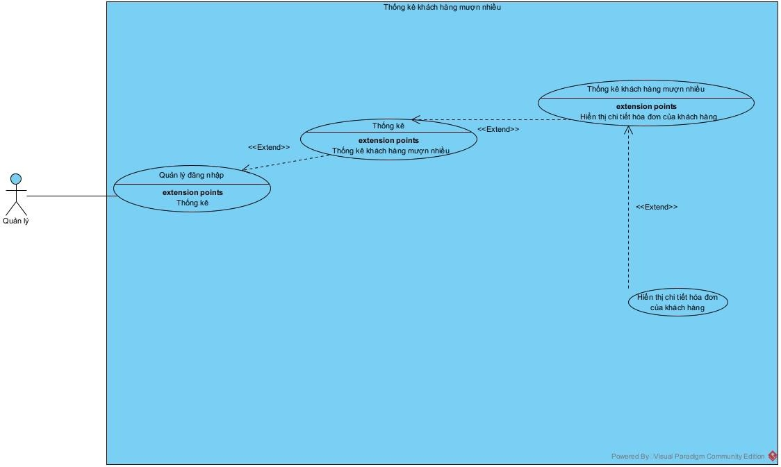

**-**Quản lý đăng nhập: Usercase này cho phép người quản lý đăng nhập vào hệ thống.

-Thống kê: Usercase này cho phép người quản lý chọn chức năng để thống kê bao

gồm: thống kê truyện được mượn nhiều, thống kê khách hàng mượn nhiều, thống kê doanh thu.

-Thống kê khách hàng mượn nhiều: Usercase này cho phép người quản lý thực hiện chức năng thống kê các khách hàng mượn nhiều.

-Hiển thị chi tiết hóa đơn của khách hàng: Usercase này cho phép người quản lý xem chi tiết hóa đơn của khách hàng đã chọn.

1. **Tài liệu pha phân tích**
   1. **Sơ đồ chi tiết usecase**



### Scenario

|  |  |
| --- | --- |
| **Use case** | Thống kê khách hàng mượn nhiều |
| **Actor** | Người quản lí |
| **Tiền điều kiện** | Quản lí đã đăng nhập thành công vào hệ thống |
| **Hậu**  **điều kiện** | Quản lí thống kê được khách hàng mượn nhiều |
| **Kịch bản chính** | 1. Sau khi đăng nhập, từ giao diện chính, quản lí A chọn menu thống kê. Quản lí A muốn thống kê khách hàng mượn nhiều. 2. Hệ thống hiện giao diện thống kê với các lựa chọn:   -Thống kê truyện được mượn nhiều  -Thống kê khách hàng mượn nhiều  -Thống kê doanh thu   1. Quản lí A click chọn chức năng thống kê khách hàng mượn nhiều. 2. Hệ thống hiện giao diện thống kê khách hàng gồm trường nhập thời gian bắt đầu, trường nhập thời gian kết thúc và nút thống kê. 3. Quản lí A nhập ngày bắt đầu là 2/3/2024, ngày kết thúc là 2/4/2024, sau đó click vào nút thống kê. |

|  |  |
| --- | --- |
|  | 1. Hệ thống hiện thị danh sách khách hàng mượn nhiều theo dạng bảng, mỗi dòng tương ứng với một khách hàng với đầy đủ thông tin: mã khách hàng, tên, số CMT, số điện thoại, địa chỉ, tiếp theo là cột tổng số lượt   mượn, cột tổng số tiền đã trả. Xếp theo chiều giảm dần của tổng số lượt  mượn, tiếp theo là chiều giảm dần của tổng số tiền trả. Dòng cuối cùng cột tổng số lượt mượn và tổng số tiền đã trả lần lượt là tổng lượt mượn của toàn bộ khách hàng và tổng tiền thu được:   1. Quản lí click vào dòng thứ 2 (Tên khách hàng: Đào Thị Linh) 2. Hệ thống hiện lên chi tiết các hóa đơn khách hàng đấy đã mượn, mỗi hóa đơn trên 1 dòng: ngày mượn, tổng số sách mượn, ngày thanh toán, tổng số tiền thanh toán. 3. Quản lí click vào nút quay lại để trở về giao diện bước 6. 4. Giao diện lại hiện lên danh sách khách hàng mượn nhiều. 5. Quản lí A click vào nút thoát. 6. Giao diện thống kê hiện ra. |
| **Ngoại lệ** | * 1. Hệ thống hiện lên thông báo lỗi ngày bắt đầu lớn hơn ngày kết thúc.   2. Quản lí A nhập lại khoảng thời gian và click vào nút thống kê.   3. Không có khách hàng nào mượn truyện trong khoảng thời gian đã nhập |

|  |  |  |  |  |  |  |
| --- | --- | --- | --- | --- | --- | --- |
| **Mã khách hàng** | **Tên** | **Số CMT** | **Số điện thoại** | **Địa chỉ** | **Tổng số**  **lượt mượn** | **Tổng số tiền đã trả** |
| 2 | Nguyễn Văn An | 034698736587 | 0377865981 | Hà  Đông | 5 | 234000 |
| 4 | Đào Thị Linh | 088238778832 | 0378729831 | Mễ Trì Hạ | 2 | 200000 |
| 7 | Trần  Văn Bình | 087426283284 | 0988728731 | Chùa Láng | 1 | 127000 |
|  |  |  |  |  | 8 | 561000 |

|  |  |  |  |
| --- | --- | --- | --- |
| **Ngày mượn** | **Tống số sách mượn** | **Ngày thanh toán** | **Tổng số tiền thanh toán** |
| 3/3/2024 | 2 | 4/5/2024 | 150000 |
| 20/3/2024 | 1 | 5/5/2024 | 50000 |
| Tổng | |  | 200000 |

|  |  |  |  |  |  |  |
| --- | --- | --- | --- | --- | --- | --- |
|  |  |  |  |  |  |  |
|  |  |  |  |  |  |  |
|  |  |  |  |  |  |  |
|  |  |  |  |  |  |  |
|  |  |  |  |  |  |  |

|  |  |  |  |
| --- | --- | --- | --- |
|  |  |  |  |
|  |  |  |  |
|  |  |  |  |
|  | |  |  |

### Trích các lớp thực thể

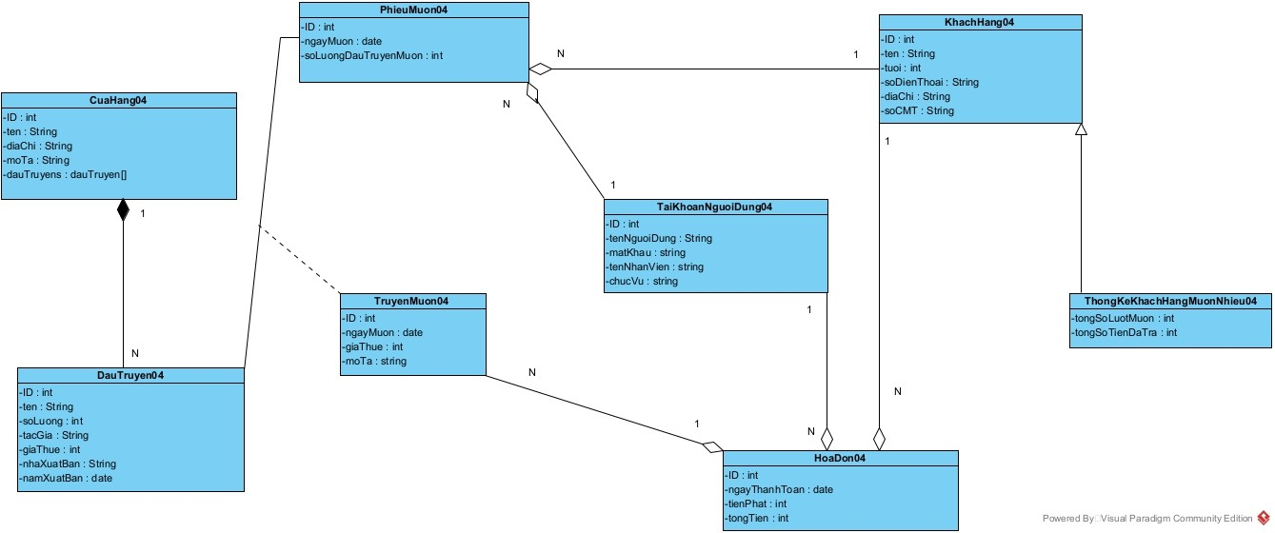

* 1. **Trích các lớp biên, các lớp điều khiển. Vẽ sơ đồ lớp từ các lớp đã trích được của modul.**

-Lớp điều khiển: QuanLiCtr04

-Lớp biên: QuanLiThongKeFrm04, ThongKeKhachHangFrm04, XemChiTietKhachHangFrm04

-Lớp thực thể: ThongKeKhachHangMuonNhieu04, KhachHang04, HoaDon04

*Sơ đồ lớp:

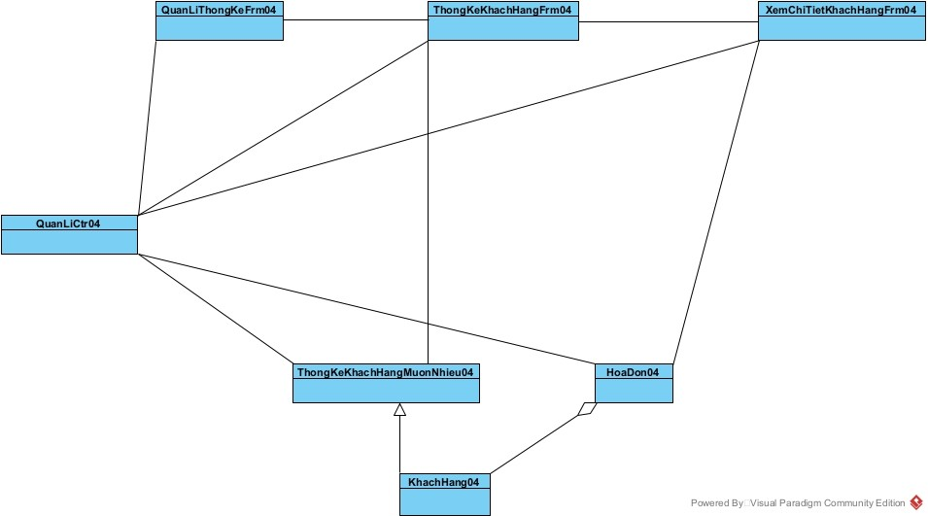

### Xây dựng thẻ CRC cho các lớp điều khiển

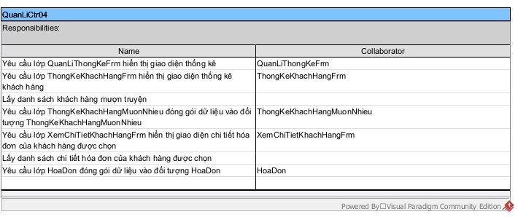

* 1. **Xây dựng sơ đồ hoạt động (statechart) cho modul Viết lại các scenario với các lớp đã trích được**

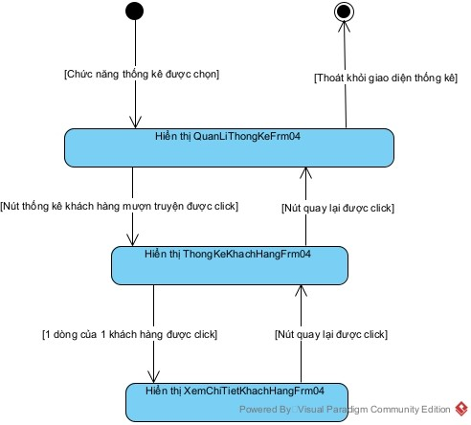

*Scenario với các lớp đã trích:

1. Sau khi đăng nhập, từ giao diện chính, quản lí A chọn menu thống kê. A muốn thống kê khách hàng mượn nhiều.
2. Lớp QuanLiThongKeFrm hiện ra với các nút:

-Thống kê truyện được mượn nhiều

-Thống kê khách hàng mượn nhiều

-Thống kê doanh thu

1. Quản lí A click chọn chức năng “Thống kê khách hàng mượn nhiều”
2. A nhập thời gian vào ô bắt đầu và kết thúc, sau đó click vào nút thống kê.
3. Lớp ThongKeKhachHangFrm gọi lớp QuanLiCtr yêu cầu hiển thị danh sách khách hàng mượn truyện trong khoảng thời gian đã nhập có trong CSDL
4. Lớp QuanLiCtr tìm tất cả các khách hàng có trong CSDL
5. Lớp QuanLiCtr gửi kết quả đến lớp ThongKeKhachHangMuonNhieu để đóng gói thành các đối tượng ThongKeKhachHangMuonNhieu
6. Lớp ThongKeKhachHangMuonNhieu gửi lại lớp QuanLiCtr yêu cầu danh sách các đối tượng ThongKeKhachHangMuonNhieu
7. Lớp QuanLiCtr gửi danh sách các đối tượng ThongKeKhachHangMuonNhieu đến lớp ThongKeKhachHangFrm để hiển thị
8. Lớp ThongKeKhachHangFrm hiện ra cho quản lí A với 1 danh sách khách hàng mượn nhiều theo dạng bảng
9. Quản lí A chọn dòng khách hàng thứ 2
10. Lớp XemChiTietKhachHangFrm gọi lớp QuanLiCtr yêu cầu hiển thị chi tiết hóa đơn của khách hàng thứ 2.
11. Lớp QuanLiCtr lấy chi tiết hóa đơn của khách hàng
12. Lớp QuanLiCtr tìm kiếm khách hàng trong danh sách khách hàng theo mã
13. Lớp QuanLiCtr gọi lớp HoaDon để đóng gói thông tin và trả lại danh sách các đối tượng kiểu HoaDon.
14. Lớp HoaDon đóng gói thông tin và trả lại một danh sách các đối tượng kiểu HoaDon cho lớp QuanLiCtr.
15. Lớp QuanLiCtr gửi chi tiết hóa đơn của khách hàng cho lớp XemChiTietKhachHangFrm để hiển thị.
    1. **Thực tế hóa mỗi scenario của mỗi UC thành sơ đồ tuần tự (hoặc cộng tác)**

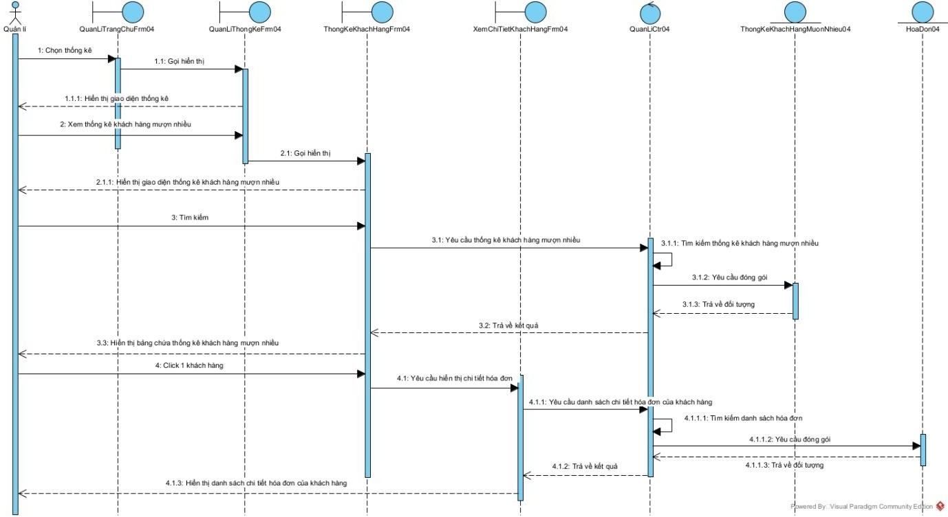

1. **Pha thiết kế**
   1. **Thiết kế lớp thực thể**

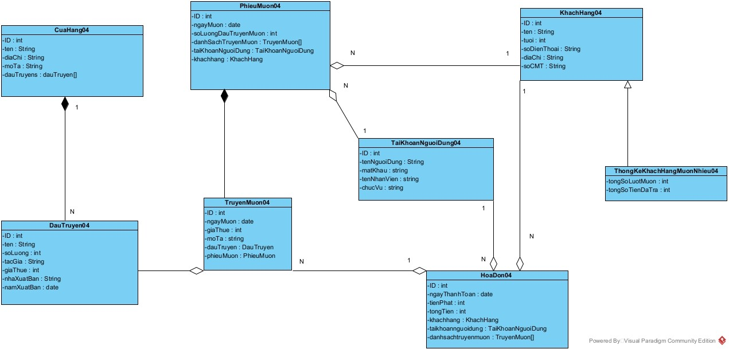

* 1. **Thiết kế cơ sở dữ liệu**

-Mỗi lớp thực thể đề xuất thành một bảng tương ứng trong cơ sở dữ liệu

+Lớp CuaHang04 -> bảng tblCuaHang04

+Lớp DauTruyen04 -> bảng tblDauTruyen04

+Lớp KhachHang04 -> bảng tblKhachHang04

+Lớp TaiKhoanNguoiDung04 -> bảng tblTaiKhoanNguoiDung04

+Lớp PhieuMuon04 -> bảng tblPhieuMuon04

+Lớp TruyenMuon04 -> bảng tblTruyenMuon04

+Lớp HoaDon04 -> bảng tblHoaDon04

Thực thể ThongKeKhachHangMuonNhieu không đề xuất thành 1 bảng.

-Với mỗi lớp thực thể, lấy thuộc tính kiểu cơ bản làm thuộc tính:

+Bảng tblCuaHang04: ID, ten, diaChi, moTa

+Bảng tblDauTruyen04: ID, ten, soLuong, tacGia, giaThue, nhaXuatBan, namXuatBan

+Bảng tblKhachHang04: ID, ten, tuoi, soDienThoai, diaChi, soCMT

+Bảng tblTaiKhoanNguoiDung04: ID, tenNguoiDung, matKhau, tenNhanVien, chucVu

+Bảng tblPhieuMuon04: ID, khachHangID, taiKhoanNguoiDungID, ngayMuon, soLuongDauTruyenMuon

+Bảng tblTruyenMuon04: ID, ngayMuon, giaThue, moTa, tblDauTruyenID, tblPhieuMuonID

+Bảng tblHoaDon04: ID, ngayThanhToan, tienPhat, tongTien, khachHangID, taiKhoanNguoiDungID

-Mô tả từ quan hệ giữa các lớp sang quan hệ giữa các bảng:

+Lớp CuaHang04 và DauTruyen04 có quan hệ liên kết -> bảng tblCuaHang04 và tblDauTruyen04 có quan hệ 1-n

+Lớp KhachHang04 và PhieuMuon04 có quan hệ liên kết -> bảng tblKhachHang04 và tblPhieuMuon04 có quan hệ 1-n

+Lớp TaiKhoanNguoiDung04 và lớp PhieuMuon04 có quan hệ liên kết -> bảng tblTaiKhoanNguoiDung04 và tblPhieuMuon04 có quan hệ 1-n

+Lớp DauTruyen04 và lớp TruyenMuon04 có quan hệ liên kết -> bảng tblDauTruyen04 và tblTruyenMuon04 có quan hệ 1-n

+Lớp PhieuMuon04 và lớp TruyenMuon04 có quan hệ liên kết -> bảng tblPhieuMuon04 và tblTruyenMuon04 có quan hệ 1-n

+Lớp HoaDon04 và lớp TruyenMuon04 có quan hệ liên kết -> bảng tblHoaDon04 và tblTruyenMuon04 có quan hệ liên kết -> bảng tblHoaDon04 và tblTruyenMuon04 có quan hệ 1-n

+Lớp TaiKhoanNguoiDung04 và lớp HoaDon04 có quan hệ liên kết -> bảng tblTaiKhoanNguoiDung04 và tblHoaDon04 có quan hệ 1-n

+Lớp KhachHang04 và lớp HoaDon04 có quan hệ liên kết -> bảng tblKhachHang04 và tblHoaDon04 có quan hệ 1-n

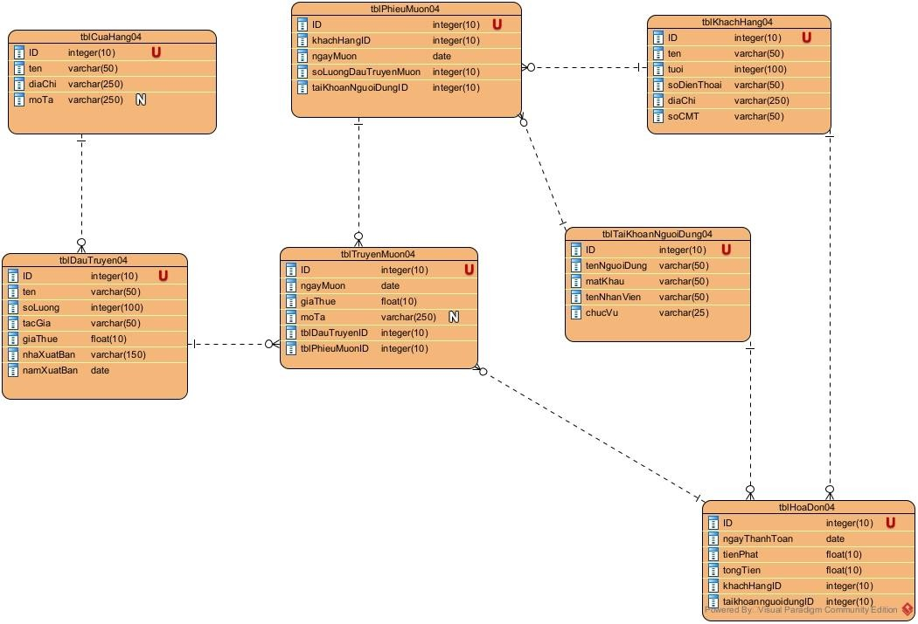

## Vẽ sơ đồ lớp MVC của module với thực thể thuần

* + 1. **Định nghĩa các thuộc tính và kiểu thuộc tính của mỗi lớp**

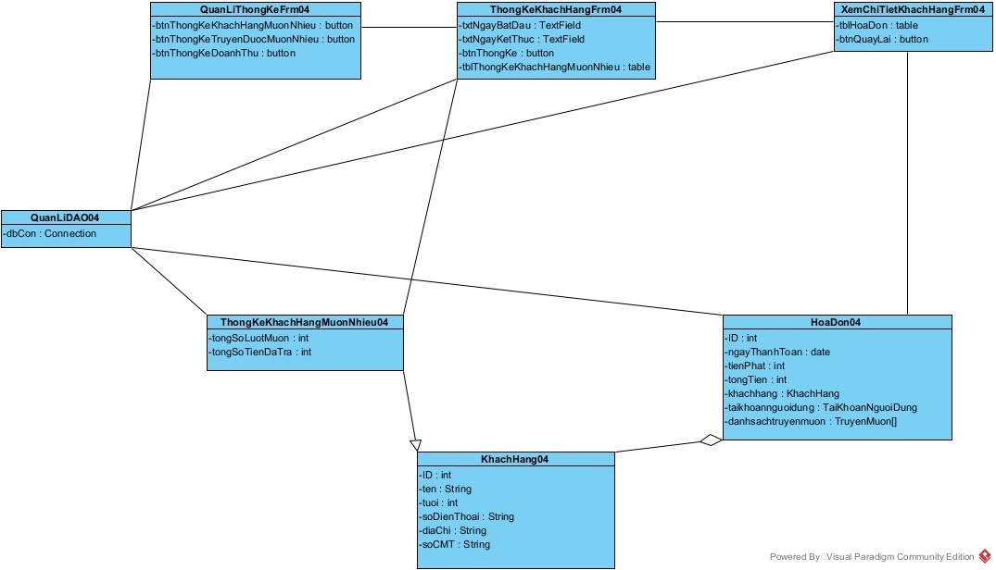

## Dùng kĩ thuật thẻ CRC và 3 nguyên lí thiết kế phương thức để gán các phương thức cho các lớp

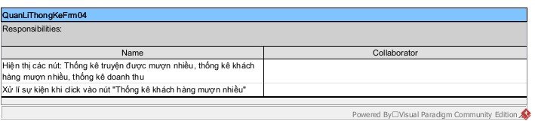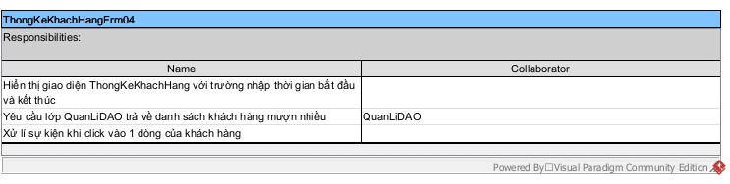

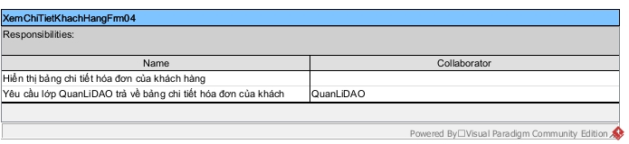

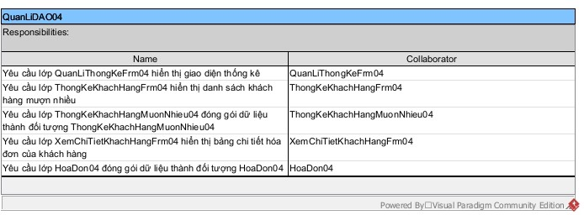

* + 1. **Định nghĩa khuôn mẫu cho từng phương thức**

-Với QuanLiThongKeFrm04: phải có phương thức hiển thị giao diện thống kê gồm nút Thống kê truyện được mượn nhiều, Thống kê khách hàng mượn nhiều và Thống kê doanh thu (hàm khởi tạo); phương thức xử lí sự kiện khi click vào 1 trong các nút.

-Với ThongKeKhachHangFrm04: phải có phương thức hiển thị giao diện thống kê khách hàng mượn nhiều (hàm khởi tạo), xử lí sự kiện khi click vào 1 dòng của khách hàng.

-Với XemChiTietKhachHangFrm04: phải có phương thức hiển thị bảng chi tiết hóa đơn của khách hàng mượn (hàm khởi tạo).

-Với lớp QuanLiDAO04: phải có phương thức lấy danh sách khách hàng mượn nhiều từ CSDL, phương thức lấy bảng chi tiết hóa đơn của khách hàng mượn từ CSDL.

-Lớp ThongKeKhachHangMuonNhieu04: phải có các phương thức đóng gói thông tin đối tượng (hàm khởi tạo hoặc các phương thức get,set).

-Lớp HoaDon04: phải có các phương thức đóng gói thông tin đối tượng (hàm khởi tạo hoặc các phương thức get, set).

* + 1. **Sơ đồ lớp chi tiết MVC của modul**

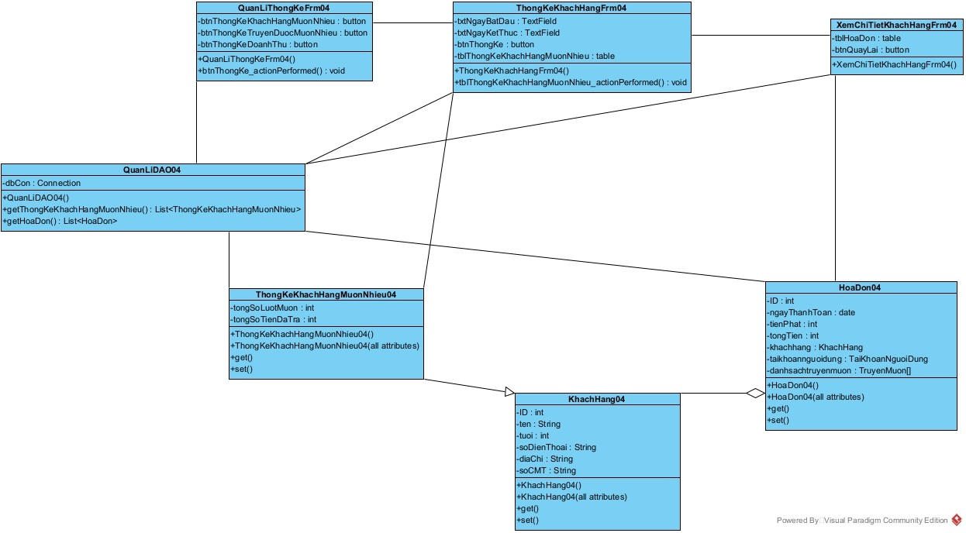

* 1. **Vẽ lại sơ đồ tuần tự sau pha thiết kế**

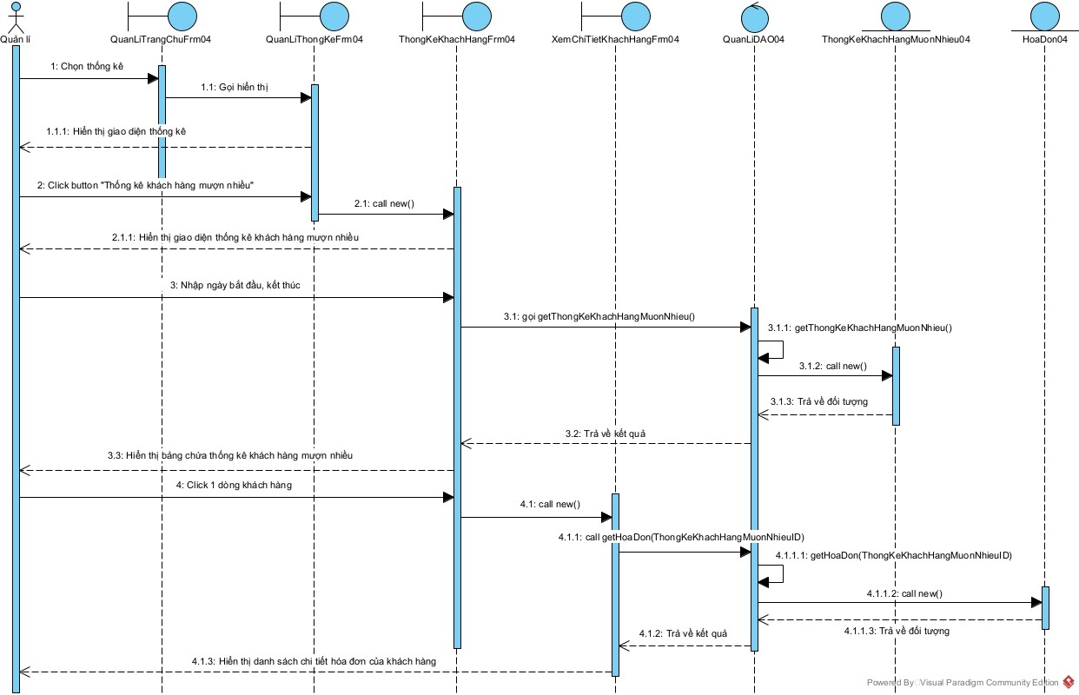

# Pha cài đặt

-Các lớp thực thể:

+Lớp CuaHang:

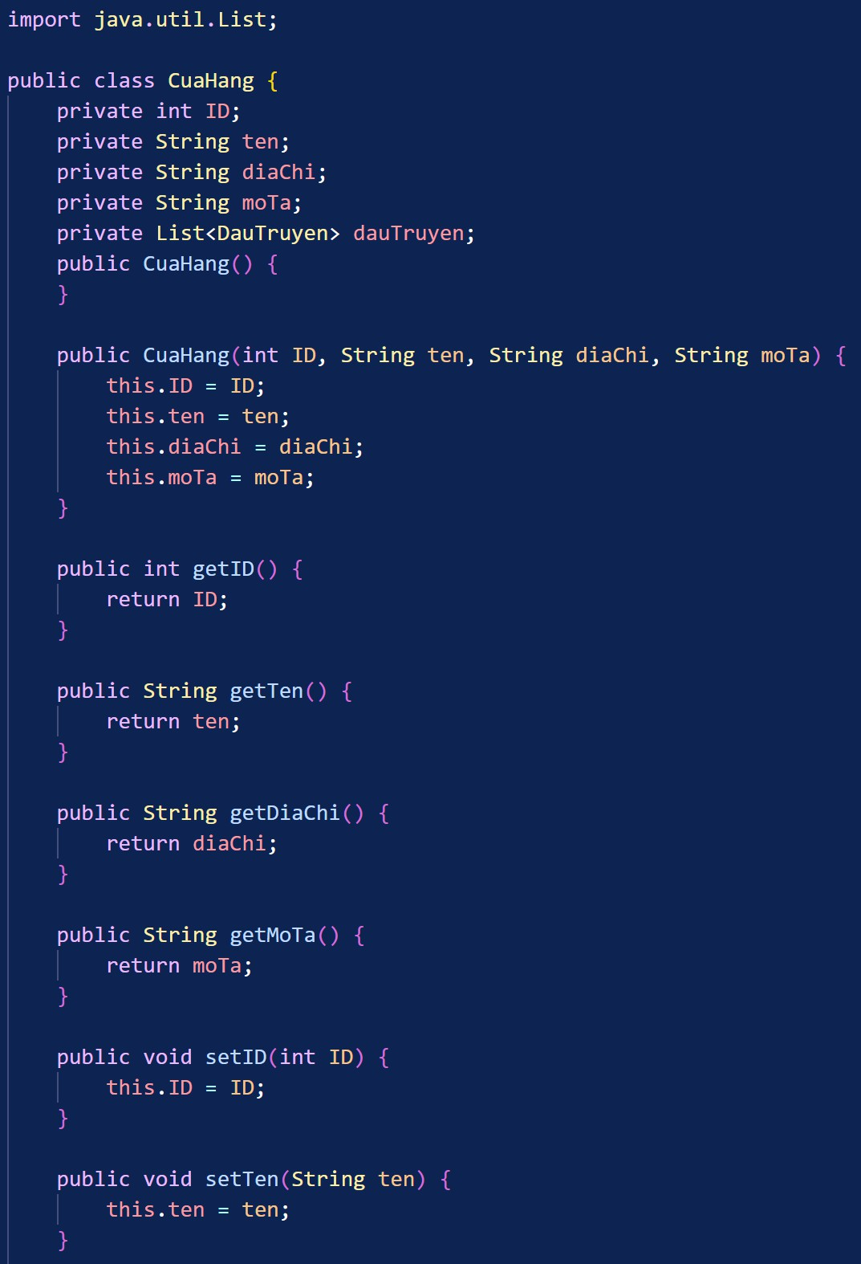

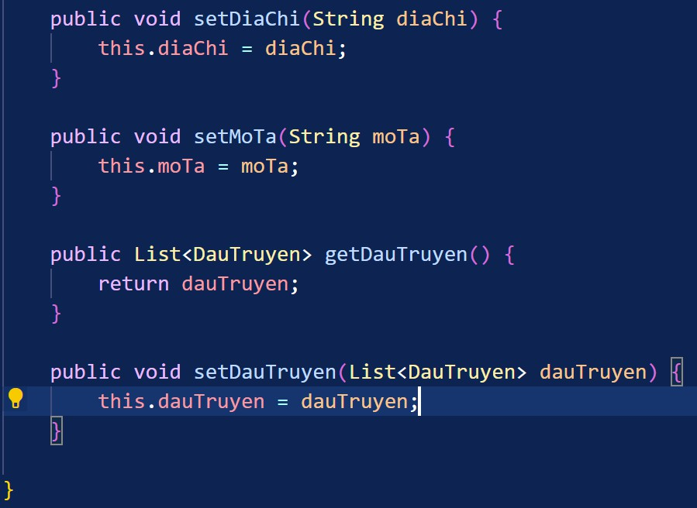

+Lớp DauTruyen

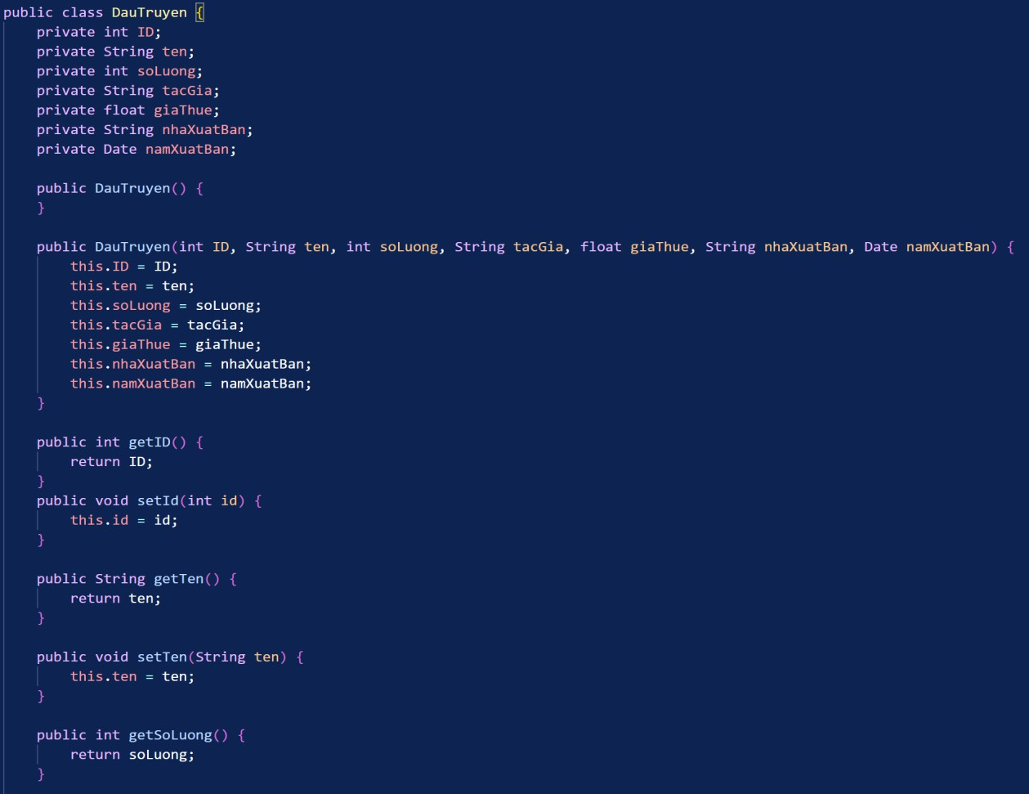

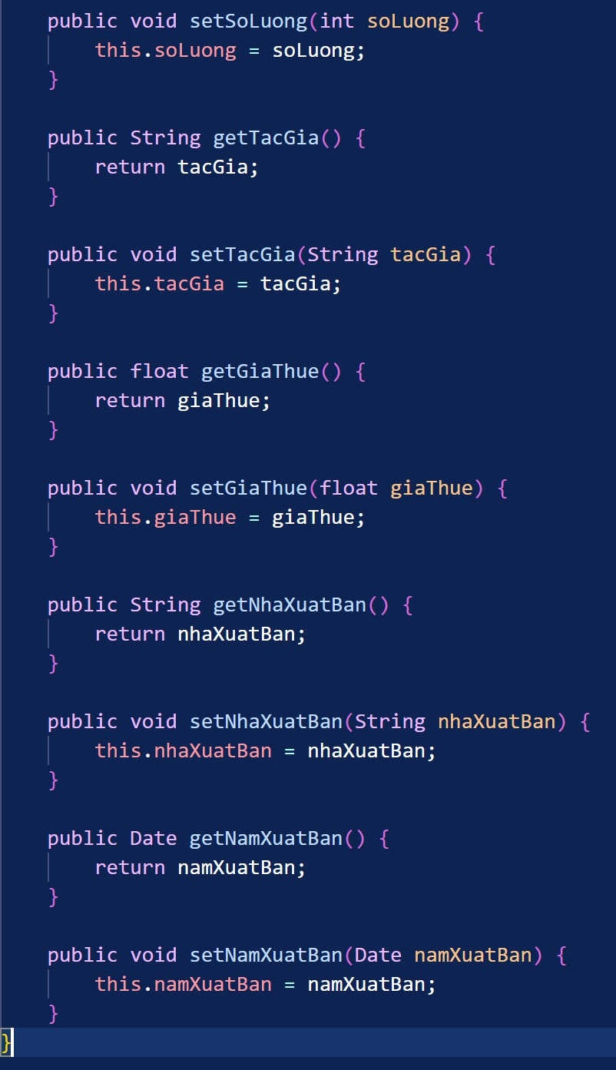

+Lớp KhachHang:

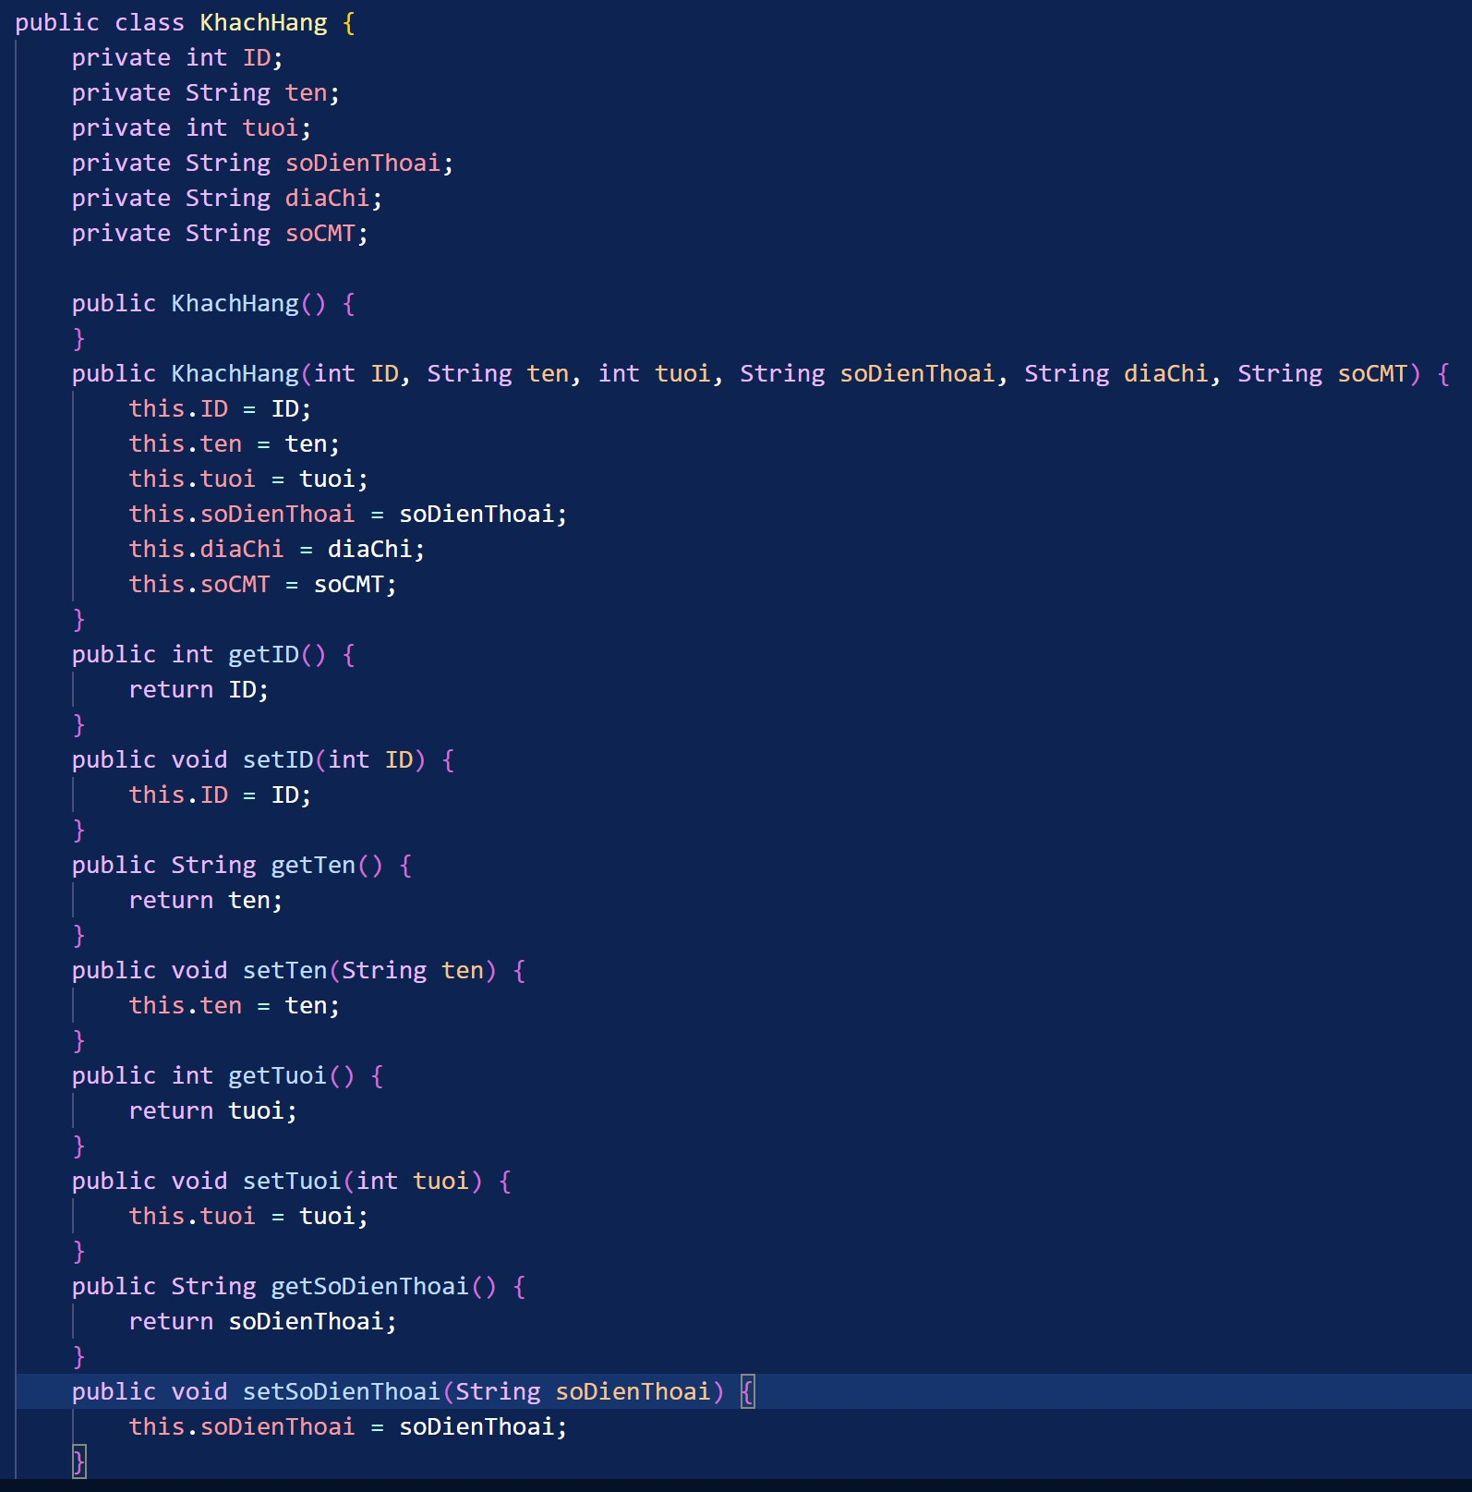

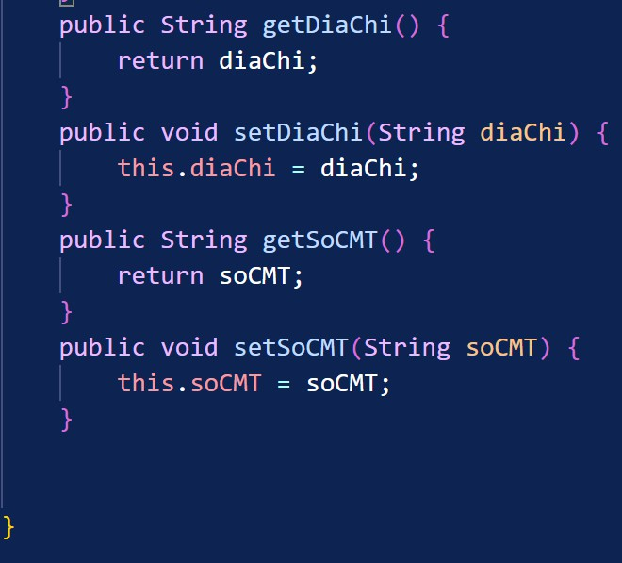

+Lớp TaiKhoanNguoiDung:

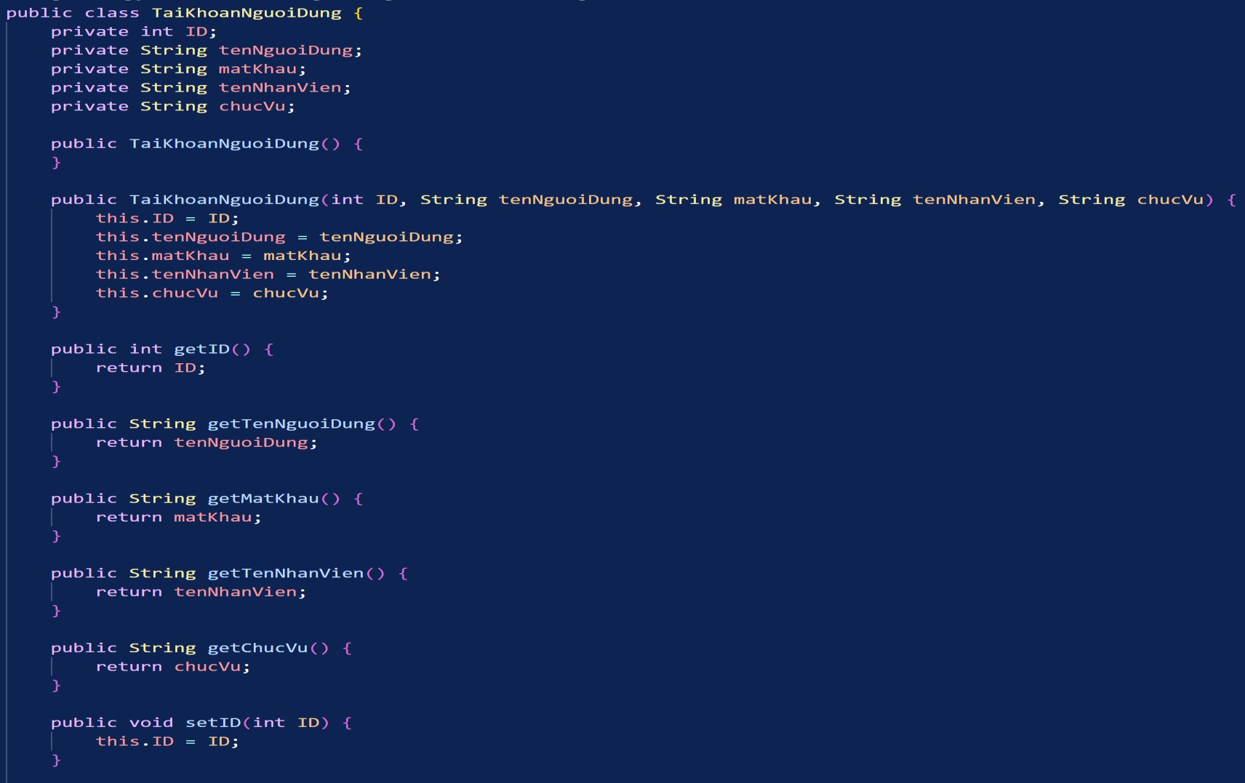

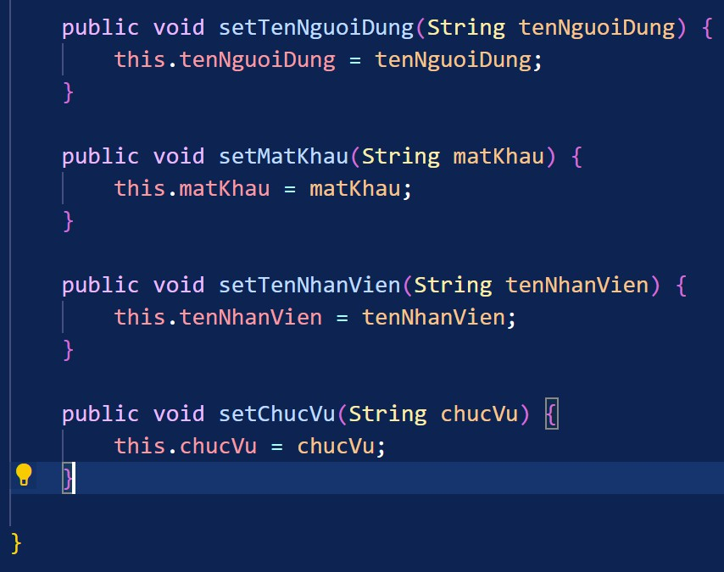

+Lớp PhieuMuon:

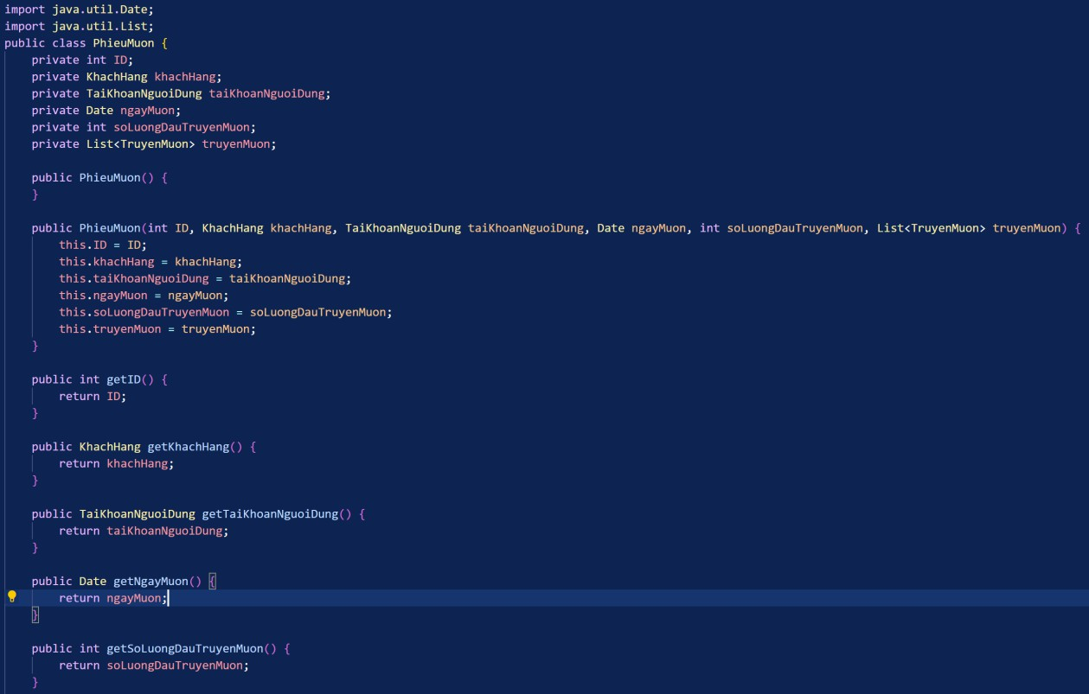

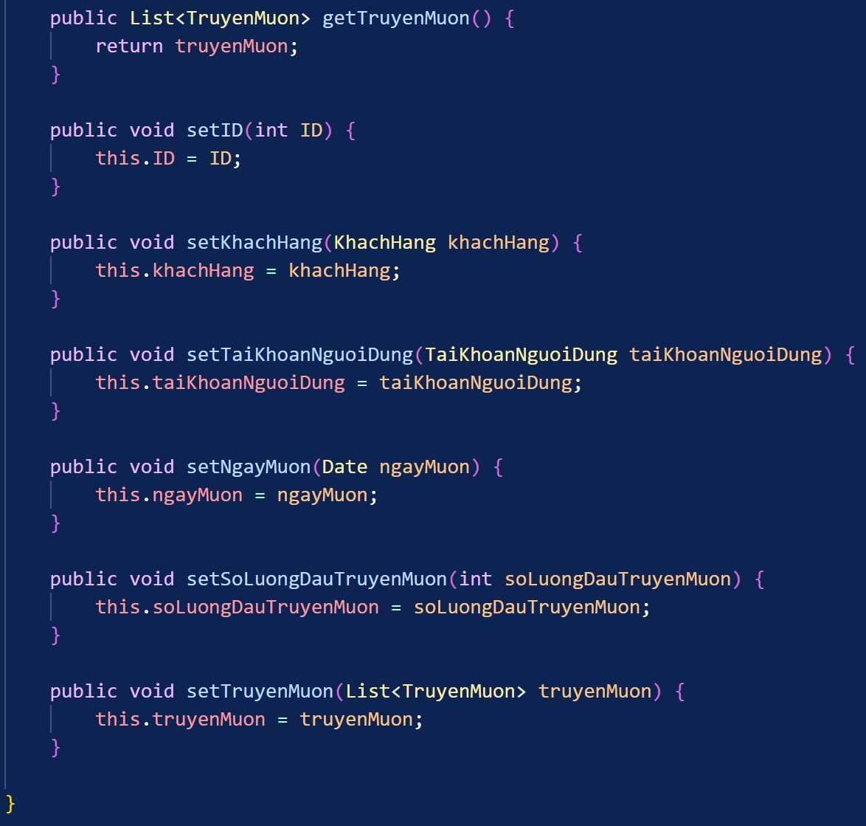

+Lớp TruyenMuon:

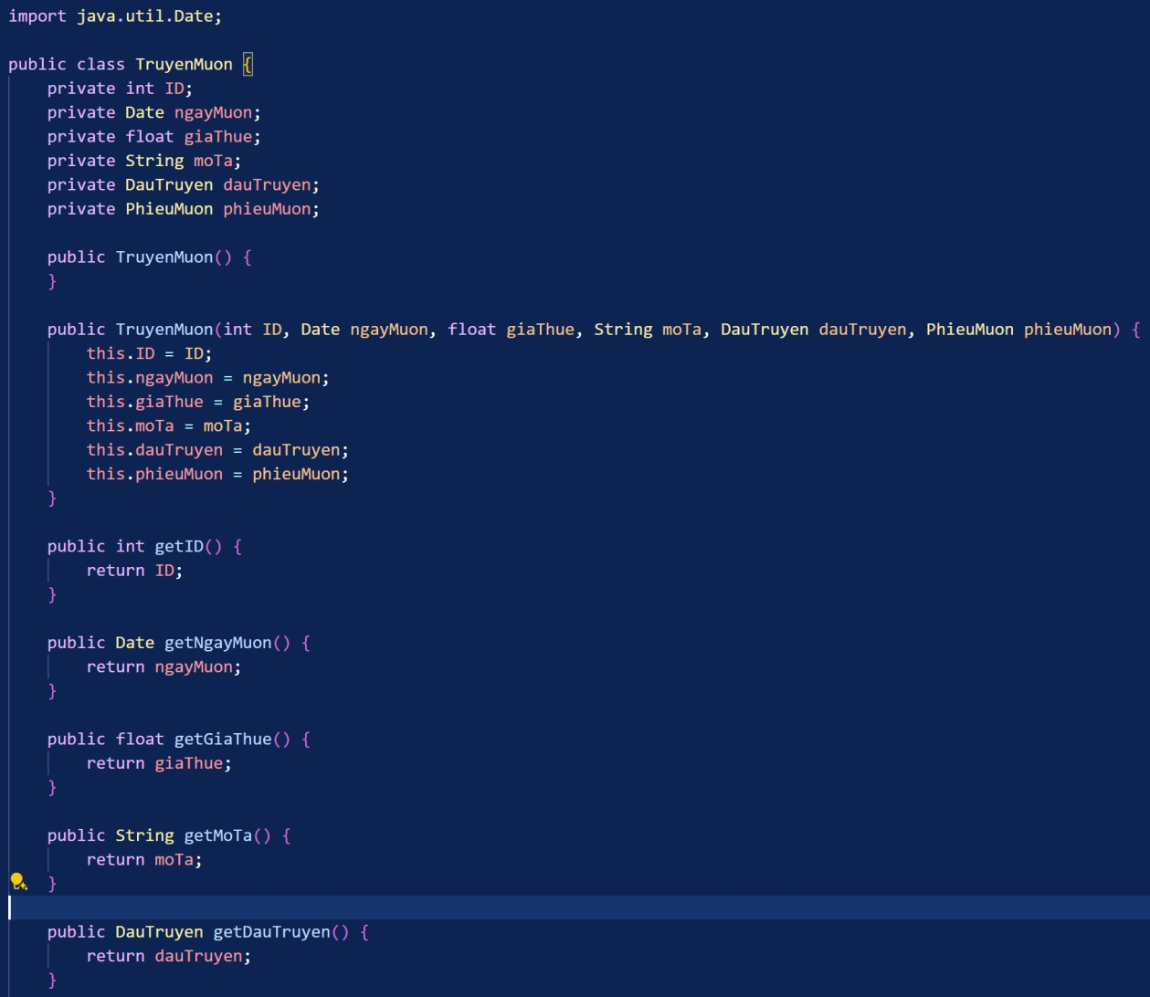

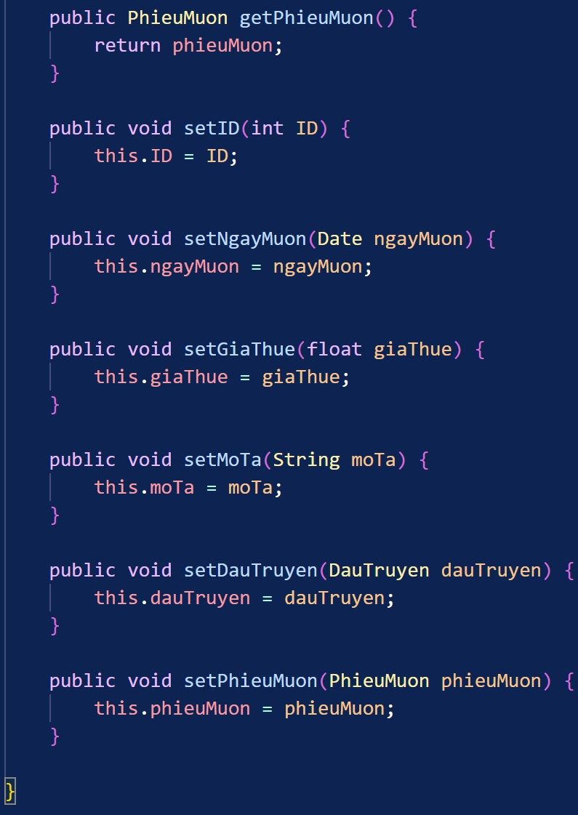

+Lớp HoaDon:

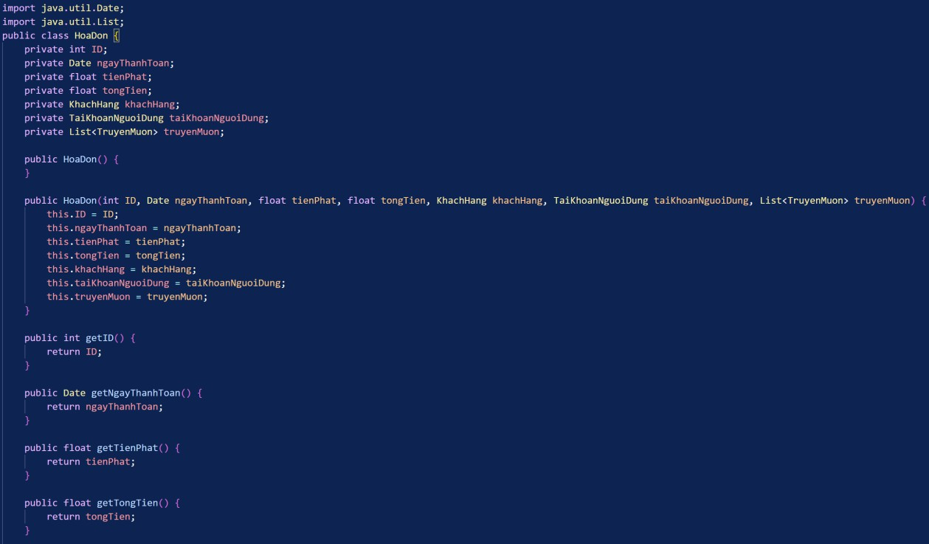

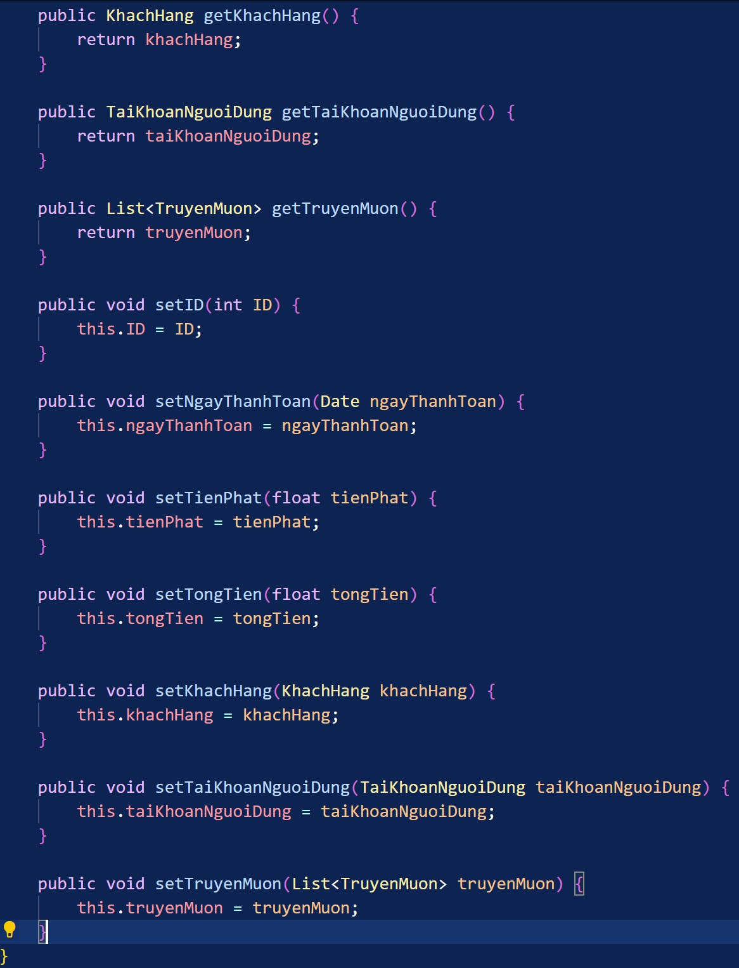

+Lớp ThongKeKhachHangMuonNhieu:

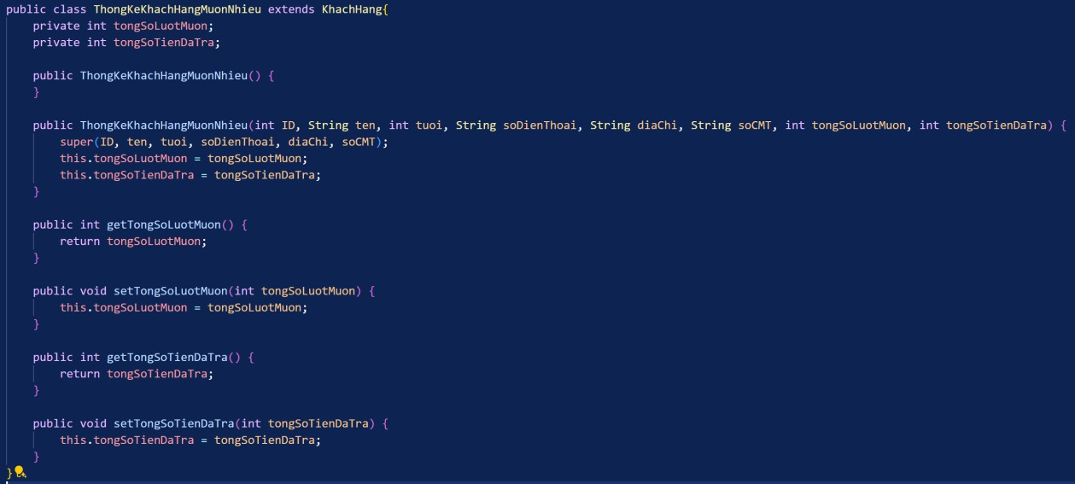

# Pha kiểm thử

* 1. **Lập kế hoạch test cho modul**

|  |  |
| --- | --- |
| Chức năng | Test case |
| Thống kê khách hàng mượn nhiều | 1. Danh sách khách hàng mượn nhiều có hiện lên khách hàng 2. Danh sách khách hàng mượn   nhiều trống |

* 1. **Test case**

-CSDL hiện thời Bảng tblKhachHang

|  |  |  |  |  |  |
| --- | --- | --- | --- | --- | --- |
| ID | ten | tuoi | soDienThoai | diaChi | soCMT |
| 1 | Nguyễn Văn An | 20 | 0399045875 | Hà Đông | 03458769873 |
| 2 | Đào Thị Linh | 23 | 0944238743 | Thanh Xuân | 09232887392 |

Bảng tblDauTruyen

|  |  |  |  |  |  |  |
| --- | --- | --- | --- | --- | --- | --- |
| ID | ten | soLuong | tacGia | giaThue | nhaXuatBan | namXuatBan |
| 1 | Xứ cát | 23 | Frank | 67000 | Nhã Nam | 2023 |

|  |  |  |  |  |  |  |
| --- | --- | --- | --- | --- | --- | --- |
| 2 | Bắt trẻ đồng xanh | 24 | J. D.  Salinger | 50000 | Nhã Nam | 2014 |
| 3 | Mắt biếc | 68 | Nguyễn Nhật Ánh | 30000 | Fahasha | 2020 |
| 4 | Lược sử loài người | 39 | Yuval Noah Harari | 134000 | Phương Nam | 2021 |

Bảng tblTaiKhoanNguoiDung

|  |  |  |  |  |
| --- | --- | --- | --- | --- |
| ID | tenNguoiDung | matKhau | tenNhanVien | chucVu |
| 1 | hoangng | 123456 | Nguyễn Minh Hoàng | Nhân viên thu ngân |
| 2 | hongnt | 434342 | Nguyễn Thị Hồng | Nhân viên thu ngân |

Bảng tblPhieuMuon

|  |  |  |  |  |
| --- | --- | --- | --- | --- |
| I D | khachHang ID | ngayMuon | soLuongDauTruyenMu on | taiKhoanNguoiDung ID |
| 1 | 1 | 01/04/2024 | 1 | 1 |
| 2 | 1 | 04/04/2024 | 2 | 2 |
| 3 | 2 | 06/04/2024 | 2 | 1 |

Bảng tblTruyenMuon

|  |  |  |  |  |  |
| --- | --- | --- | --- | --- | --- |
| ID | dauTruyenID | phieuMuonID | ngayMuon | giaThue | moTa |
| 1 | 1 | 1 | 01/04/2024 | 67000 | Mới |
| 2 | 2 | 2 | 04/04/2024 | 50000 | Cũ |
| 3 | 3 | 2 | 04/04/2024 | 30000 | Cũ |
| 4 | 1 | 3 | 06/04/2024 | 67000 | Mới |
| 5 | 4 | 3 | 06/04/2024 | 134000 | Mới |

Bảng tblHoaDon

|  |  |  |  |  |  |  |
| --- | --- | --- | --- | --- | --- | --- |
| **Mã khách hàng** | **Tên** | **Số CMT** | **Số điện thoại** | **Địa chỉ** | **Tổng số**  **lượt mượn** | **Tổng số tiền đã trả** |
| 1 | Nguyễn Văn An | 03458769873 | 0399045875 | Hà  Đông | 2 | 97000 |
| 2 | Đào  Thị Linh | 09232887392 | 0944238743 | Thanh Xuân | 1 | 92000 |
|  |  |  |  |  | 3 | 189000 |

|  |  |  |  |  |  |  |
| --- | --- | --- | --- | --- | --- | --- |
|  |  |  |  |  |  |  |
|  |  |  |  |  |  |  |
|  |  |  |  |  |  |  |
|  |  |  |  |  |  |  |

|  |  |  |  |  |  |
| --- | --- | --- | --- | --- | --- |
| ID | khachHang ID | taiKhoanNguoiDungID | ngayThanh Toan | tienPhat | tongTien |
| 1 | 1 | 1 | 02/05/2024 | 0 | 67000 |
| 2 | 2 | 2 | 03/05/2024 | 12000 | 92000 |
| 3 | 1 | 2 | 05/05/2024 | 0 | 30000 |

## Danh sách khách hàng mượn nhiều có hiện lên khách hàng

*Các bước thực hiện

|  |  |
| --- | --- |
| Các bước thực hiện | Kết quả mong đợi |
| 1.Quản lí chọn chức năng thống  kê | Giao diện thống kê hiện lên với các nút:  -Thống kê truyện được mượn nhiều  -Thống kê khách hàng mượn nhiều  -Thống kê doanh thu |
| 2.Quản lí click nút  “Thống kê khách hàng mượn nhiều” | Giao diện hiện ra với trường nhập thời gian bắt đầu và trường nhập thời gian kết thúc, tiếp theo là nút “Thống kê” |
| 3.Quản lí nhập thời gian bắt đầu là “1/4/2024”  và thời gian kết thúc là “1/7/2024”,  sau đó click vào nút thống  kê | Giao diện hiện ra danh sách khách hàng mượn nhiều ở dưới như sau: |

|  |  |  |  |  |  |  |
| --- | --- | --- | --- | --- | --- | --- |
| 4.Quản lí click vào | Giao diện hiện ra chi tiết hóa đơn của khách hàng “Nguyễn Văn An” như sau: | | | | | |
| dòng khách hàng Nguyễn Văn An |  | **Ngày mượn** | **Tống số sách mượn** | **Ngày thanh toán** | **Tổng số tiền thanh toán** |  |
| 01/04/2024 | 1 | 02/05/2024 | 67000 |  |
| 04/04/2024 | 1 | 05/05/2024 | 30000 |  |
| Tổng | |  | 200000 |  |

## Danh sách khách hàng mượn nhiều trống

-Các bước thực hiện:

|  |  |  |  |  |  |  |  |  |  |
| --- | --- | --- | --- | --- | --- | --- | --- | --- | --- |
| Các bước thực hiện | Kết quả mong đợi | | | | | | | | |
| 1.Quản lí chọn chức năng thống kê | Giao diện thống kê hiện lên với các nút:  -Thống kê truyện được mượn nhiều  -Thống kê khách hàng mượn nhiều  -Thống kê doanh thu | | | | | | | | |
| 2.Quản lí click nút “Thống kê khách hàng mượn nhiều” | Giao diện hiện ra với trường nhập thời gian bắt  đầu và trường nhập thời gian kết thúc, tiếp theo là nút “Thống kê” | | | | | | | | |
| 3.Quản lí nhập thời gian bắt | Giao diện hiện ra với danh sách khách hàng | | | | | | | | |
| đầu là “1/2/2024” và thời | mượn nhiều như sau: | | | | | | | | |
| gian kết thúc là “1/3/2024”, |  | **Mã** | **Tên** | **Số** | **Số** | **Địa** | **Tổng** | **Tổng** |  |
| sau đó click vào nút thống kê | **khách**  **hàng** |  | **CMT** | **điện**  **thoại** | **chỉ** | **số**  **lượt mượn** | **số**  **tiền đã** |
|  |  |  |  |  |  |  | **trả** |
|  | Danh sách khách hàng mượn nhiều trống | | | | | | |  |